OUM
AN.100 Analysis Specification
Universal Assistance S.A.

Req. 7097 – Desarrollo integración Siebel-Responsys

Author: Sebastian Vicondo
Creation Date: Enero 31, 2023
Last Updated: Enero 31, 2023
Document Ref:
Version: 3

Title, Subject, Last Updated Date, Reference Number, and Version are marked by a Word Bookmark so that they can be easily reproduced in the header and footer of documents. When you change any of these values, be careful not to accidentally delete the bookmark. You can make bookmarks visible by selecting Tools->Options…View and checking the Bookmarks option in the Show region.

Approvals:
<Approver 1>
<Approver 2>
To add additional approval lines, press [Tab] from the last cell in the table above.
You can delete any elements of this cover page that you do not need for your document.

Document Control

Change Record
2
Date | Author | Version | Change Reference
25/01/2023 | Sebastian Vicondo | 1 | No Previous Document
31/01/2023 | Sebastian Vicondo | 2 | Version 1
31/01/2023 | Sebastian Vicondo | 3 | Version 2

Reviewers

Name | Position
Contents

Overview
En el presente documento se detalla la necesidad funcional de la integración de Siebel con la herramienta Responsys.

Business Objectives
This section describes the mapping between this package or use case and the business requirements that have been identified in RD.001 Business and System Objectives. Only list objectives that are impacted by this use case or Use Case package.

Major Features
Los principales puntos que se definen en este documento son:
- Creación del flag “Enviado a Responsys”: se debe agregar dicho flag a la vista de Beneficiarios, con el objetivo de determiner que registros deben enviarse y cuales no.
- Creación de campo “Estado enviado a Responsys”: se debe agregar dicho campo a cada una de las vistas involucradas en la integración (Vouchers, Leads, Casos, Reintegros), con el objetivo de determinar que registros deben enviarse y cuales no.
- Parametrización de preferencias de Sistema: se deben parametrizar con el objetivo de determinar a que lista de Responsys debe enviar la información cada Job.
- Configuración de procesos: se define el comportamiento que deben tener cada uno de los procesos de envío de datos a Responsys en la integración.
- Configuración de Jobs: se define el comportamiento que deben tener cada uno de los Jobs de envío de datos a Responsys en la integración (frecuencia, condiciones que debe cumplir el registro para ser enviado).

This section includes the Use Case Description headers from the RA.023 Use Case Model. This includes the Use Case Name and the Brief description.

Definitions

Creación de campo “Estado enviado a Responsys” y flag “Enviado a responsys”
Se debe agregar en las siguientes vistas de Siebel el campo “Estado enviado a Responsys”:
- Vouchers
- Leads
- Casos
- Reintegros

Se debe agregar en la vista de Beneficiario de Siebel un nuevo flag llamado “Enviado a Responsys”.
Se detalla a continuación la ubicación del nuevo campo o flag en cada vista.
Beneficiarios:
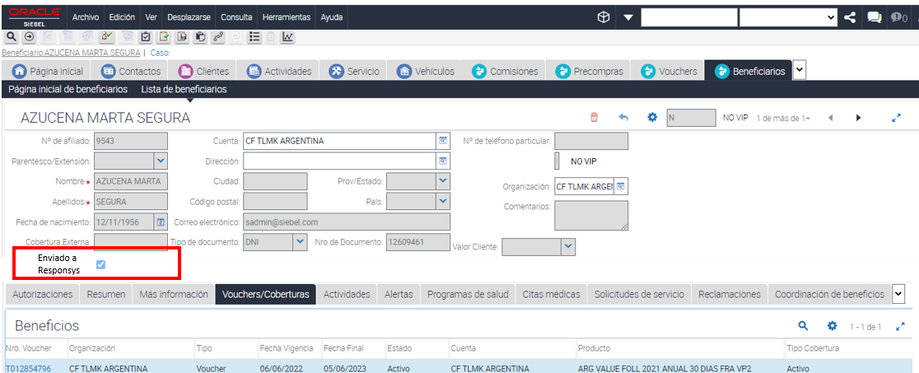

Vouchers:
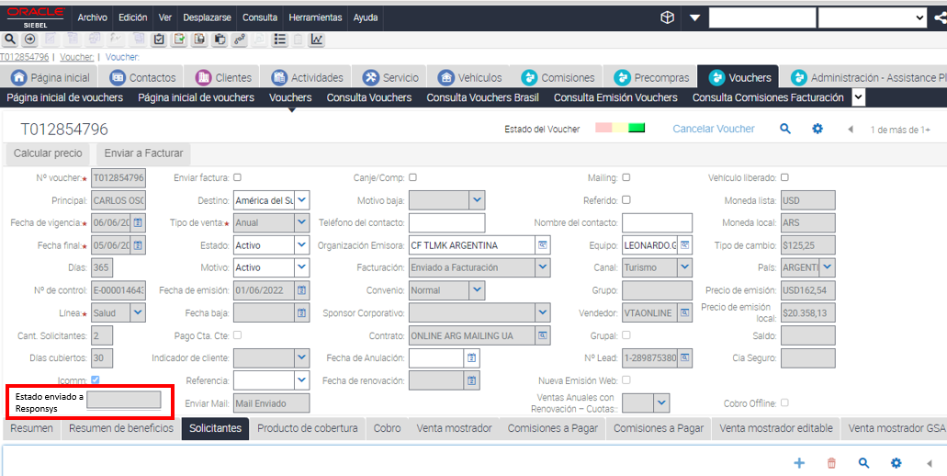

Leads (en Información del contacto):
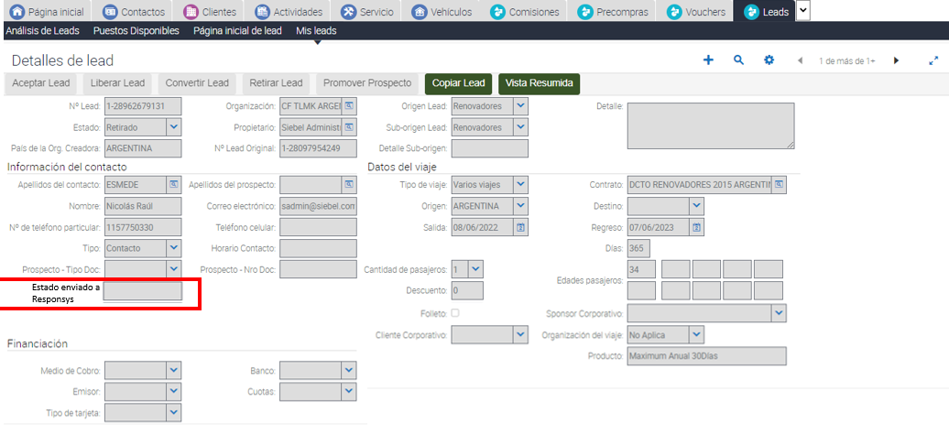

Casos (en Información Adicional del Caso):
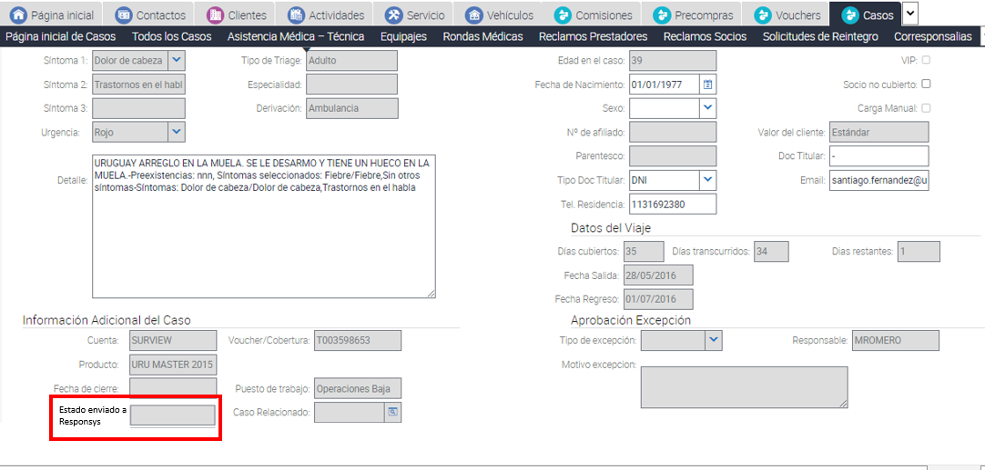

Reintegros (Información de gestión)
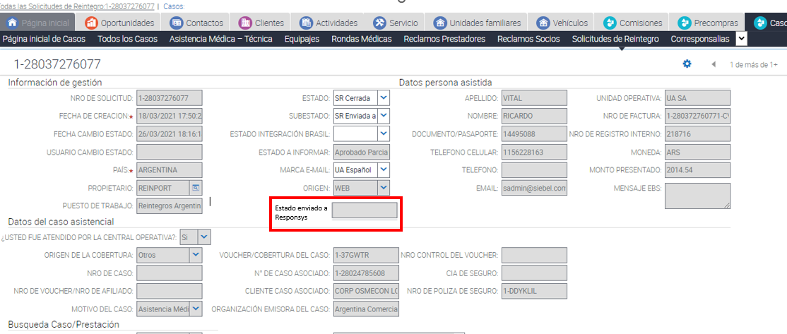

2.3.2 Parametrización de preferencias de sistema
En Responsys existirán las siguientes listas a las cuales enviar los datos:
Carpeta “PROD”
  - Lista principal: BENEFICIARIOS
  - Listas secundarias:
BENEFICIARIOS_APP
BENEFICIARIOS_WEB
  - Listas suplementarias:
CASOS
LEADS
VOUCHERS
REINTEGROS

Carpeta “QA”
  - Lista principal: BENEFICIARIOS_QA
  - Listas secundarias:
BENEFICIARIOS_APP_QA
BENEFICIARIOS_WEB_QA
  - Listas suplementarias:
CASOS_QA
LEADS_QA
VOUCHERS_QA
REINTEGROS_QA

En Siebel, deben existir las siguientes preferencias de sistema, con el fin de determinar a qué lista de Responsys envía datos cada proceso:
Nombre de la preferencia del sistema | Valor de preferencia del sistema
UA_Lista_Responsys_Beneficiarios | Según el ambiente se parametrizará el valor con la lista correspondiente
UA_Lista_Responsys_Vouchers | Según el ambiente se parametrizará el valor con la lista correspondiente
UA_Lista_Responsys_Casos | Según el ambiente se parametrizará el valor con la lista correspondiente
UA_Lista_Responsys_Leads | Según el ambiente se parametrizará el valor con la lista correspondiente
UA_Lista_Responsys_Reintegros | Según el ambiente se parametrizará el valor con la lista correspondiente

2.3.3 Procesos de la integración
Se deben desarrollar 5 procesos a través de los cuales se realizará el envío de datos de Siebel a Responsys periódicamente.
Las entidades a enviar serán:
- Beneficiarios
- Leads
- Vouchers
- Casos
- Reintegros.

Los procesos serán los siguientes:
- UA Responsys Beneficiarios WF
- UA Responsys Vouchers WF
- UA Responsys Leads WF
- UA Responsys Casos WF
- UA Responsys Reintegros WF
*Los nombres pueden variar según lo que haya definido el desarrollador.
Se detalla a continuación el comportamiento funcional de cada Proceso.

UA Responsys Beneficiarios WF
Este proceso debe enviar a Responsys (a la lista configurada en la preferencia de sistema “UA Responsys Beneficiarios”) con los datos especificados en el modelo de datos, los registros de Beneficiarios de Siebel aun no enviados a Responsys.
Como se mencionó en el apartado 2.3.1, la vista de Beneficiarios debe tener un flag “Enviado a Responsys” el cual indique si el registro se envió a Responsys o no.

Ejecución de Jobs
Parámetros de ejecución por medio de un job:
- El proceso debe tener la habilidad de recibir desde el job los siguientes parámetros:
  - Fecha de creación del beneficiario
  - Fecha de actualización del beneficiario
  - Flag de Enviado de Responsys
De esta manera, podremos ejecutar los Jobs por fechas desde y hasta de creación o actualización del beneficiario y teniendo en cuenta si el beneficiario fue enviado a Responsys o no.

Ejemplos de ejecución de jobs
Pudiendo definir los parámetros de los job de envío de datos del 2022 de la siguiente manera:
- (flag “Enviado a Responsys” = “N”) AND
- (Fecha creación beneficiario>= “01/01/2022” AND Fecha creación beneficiario<=”31/12/2022”)
Aclaración: de esta manera enviaremos los datos históricos a Responsys definiendo distintos jobs con rango de fechas en función de la fecha de creación del beneficiario (histórico a migrar: del 2017 en adelante).

Pudiendo definir los parámetros de los job de envío de datos a partir del día de comienzo de envío de datos de la siguiente manera:
- (flag “Enviado a Responsys” = “N”) AND
- (Fecha creación beneficiario>= día de comienzo de envío de datos a Responsys)

UA Responsys Vouchers WF
Este proceso debe enviar a Responsys (a la lista configurada en la preferencia de sistema “UA Responsys Vouchers”) los registros de Vouchers aun no enviados a Responsys.
En particular la entidad de Vouchers maneja distintos estados que queremos enviar a Responsys:
- Activo
- Vencido
- Anulado
- Baja
- Preactivo
Se deben excluir en el proceso los siguientes estados de los vouchers:
- Pendiente
- Cancelado

Como se mencionó en el apartado 2.3.1, la vista de Vouchers debe tener un campo “Estado enviado a Responsys” el cual contenga el último estado con el que se envió el registro (en caso de no haber sido enviado nunca, dicho campo debe estar vacío).
Una vez enviado el registro, el campo “Estado enviado a Responsys” debe actualizarse con el estado del voucher enviado.

Ejecución de Jobs
Parámetros de ejecución por medio de un job:
- El proceso debe tener la habilidad de recibir desde el job los siguientes parámetros:
  - Fecha de creación del voucher
  - Fecha de actualización del voucher
  - Estado del voucher
  - Estado enviado a Responsys

De esta manera, podremos ejecutar los Jobs por fechas desde y hasta de creación o actualización del voucher y teniendo en cuenta el estado en el que el voucher fue enviado a Responsys por última vez versus el estado del voucher.

Ejemplos de ejecución de jobs
Envío de datos del año 2022: Pudiendo definir los parámetros de los jobs de envío de datos del 2022 de la siguiente manera:
- (Estado del voucher <> Estado enviado a Responsys) AND
(Fecha creación del voucher >= “01/01/2022” AND Fecha creación del voucher <=”31/12/2022”)
Aclaración: de esta manera enviaremos los datos históricos a Responsys definiendo distintos jobs con rango de fechas en función de la fecha de creación del voucher (histórico a migrar: del 2017 en adelante).

Envío de datos a partir de la implementación de Responsys: Pudiendo definir los parámetros de los job de envío de datos a partir del día de comienzo de envío de datos de la siguiente manera:
- (Estado del voucher <> Estado enviado a Responsys) AND
(Fecha creación del voucher >= día de comienzo de envío de datos)

UA Responsys Leads WF
Este proceso debe enviar a Responsys (a la lista configurada en la preferencia de sistema “UA Responsys Leads”) los registros de Leads aun no enviados a Responsys.
En particular la entidad de Leads maneja distintos estados que queremos enviar a Responsys:
- Calificado
- Aceptado
- Retirado
- Liberado
- Convertido
- Campañas

Se deben excluir en el proceso los siguientes estados de los leads:
- No calificados
- Rechazado

Como se mencionó en el apartado 2.3.1, la vista de Leads debe tener un campo “Estado enviado a Responsys” el cual contenga el último estado con el que se envió el registro (en caso de no haber sido enviado nunca, dicho campo debe estar vacío).
Una vez enviado el registro, el campo “Estado enviado a Responsys” debe actualizarse con el estado del lead enviado.

Motivos de baja a excluir en el envío de leads “retirados”.
Existen motivos de baja de leads retirados que no corresponden a una cotización por lo que no debemos enviarlos a Responsys. Dichos motivos son los siguientes:
Motivo de baja de Lead Retirado | Enviar a Responsys?
Back Office Anulacion | No
Back Office Cambio de fecha | No
Back Office Extensión en viaje | No
Compro en la competencia | Sí
Contacto no localizado | Sí
Datos incorrectos | Sí
Derivado Affinity | No
Derivado Agencias | No
Derivado Central Asistencia | No
Derivado Recepción | No
Derivado Reintegros | No
Gestion Administrativa | Sí
Gestionado por UA | Sí
Lead Vencido | Sí
Lead duplicado | No
Lo realizará presencial | Sí
Mail de contacto Colsanitas | No
No aplica condición comercial | Sí
No viaja | Sí
Otra Empresa | Sí
Precio | Sí
Sistemas | Sí
Venta Online | Sí

Ejecución de Jobs
Parámetros de ejecución por medio de un job:
- El proceso debe tener la habilidad de recibir desde el job los siguientes parámetros:
  - Fecha de creación del Lead
  - Fecha de actualización del Lead
  - Estado del Lead
  - Canal de venta de la Organización emisora asociada al Lead
  - Estado enviado a Responsys
De esta manera, podremos ejecutar los Jobs por fechas desde y hasta de creación o actualización del Lead, teniendo en cuenta el estado en el que el lead fue enviado a Responsys por última vez versus el estado del lead y teniendo en cuenta el canal de venta de la Organización emisora.
Para encontrar el Canal de venta de la Organización emisora del Lead:
- Ver la Organización del lead según el campo “Organización”:
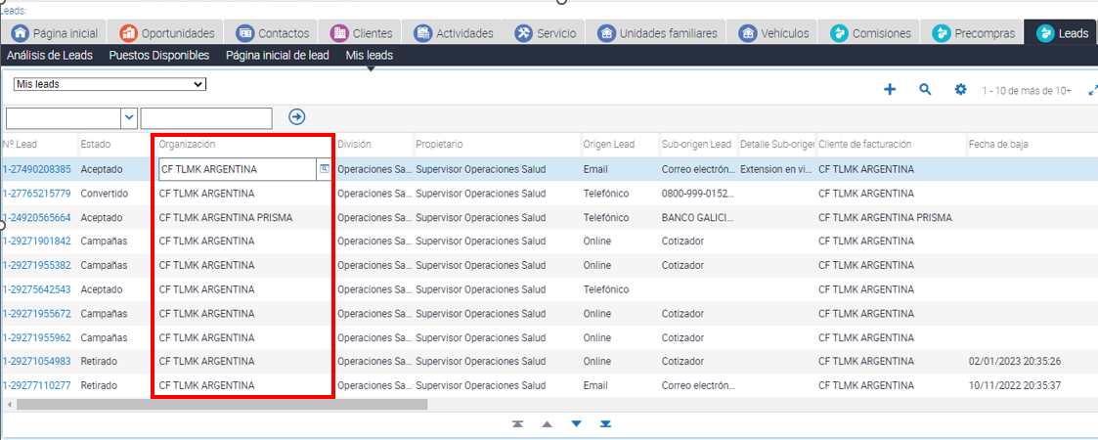
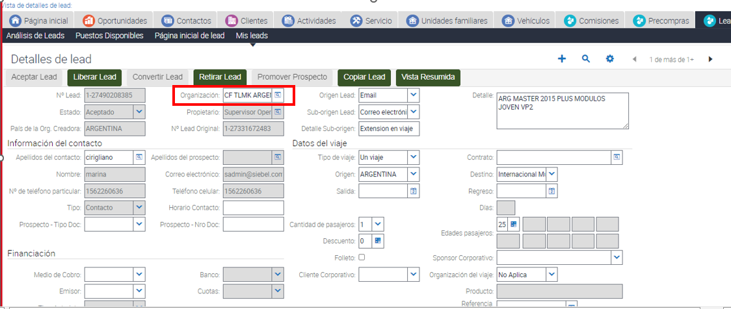

- El canal de venta de dicha organización se encuentra en la vista de Clientes:
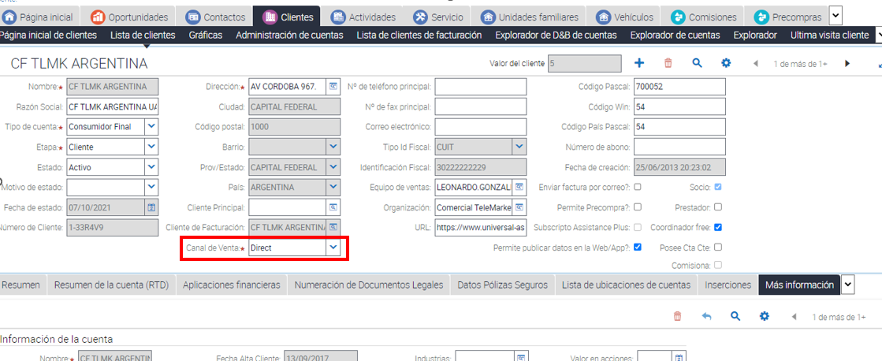

Ejemplos de ejecución de jobs
Envío de datos del año 2022: Pudiendo definir los parámetros de los job de envío de datos del 2022 de la siguiente manera:
- (Canal de venta de la Organización emisora del Lead = “Direct”) AND
(Estado del lead <> Estado enviado a Responsys) AND
(Fecha creación del lead >= “01/01/2022” AND Fecha creación del lead <=”31/12/2022”)

Envío de datos del año 2023 hasta el día de implementación de Responsys: Pudiendo definir los parámetros de los job de envío de datos del 2023 hasta el día de comienzo de envío de datos de la siguiente manera:
- (Canal de venta de la Organización emisora del Lead = “Direct”) AND
(Estado del lead <> Estado enviado a Responsys) AND
(Fecha creación del lead >= “01/01/2023” AND Fecha creación del lead <= día de comienzo de envío de datos)
Aclaración: de esta manera enviaremos los datos históricos a Responsys definiendo distintos jobs con rango de fechas en función de la fecha de creación del lead (histórico a migrar: del 2017 en adelante).
Envío de datos desde el día de implementación de Responsys: Pudiendo definir los parámetros de los job de envío de datos a partir del día que comienza el envío de datos:
- (Canal de venta de la Organización emisora del Lead = “Direct”) AND
(Estado del lead <> Estado enviado a Responsys) AND
(Fecha creación del lead >= día de comienzo de envío de datos)

UA Responsys Casos WF
Este proceso debe enviar a Responsys (a la lista configurada en la preferencia de sistema “UA Responsys Casos”) los registros de Casos aun no enviados a Responsys.
En particular la entidad de Casos maneja distintos estados que queremos enviar a Responsys:
- Abierto
- Cerrado
- Rechazado
- Re-abierto
Se deben excluir en el proceso los siguientes estados de los casos:
- Cancelado
- Intervenido

Como se mencionó en el apartado 2.3.1, la vista de Casos debe tener un campo “Estado enviado a Responsys” el cual contenga el último estado con el que se envió el registro (en caso de no haber sido enviado nunca, dicho campo debe estar vacío).
Una vez enviado el registro, el campo “Estado enviado a Responsys” debe actualizarse con el estado del caso enviado.

Ejecución de Jobs
Parámetros de ejecución por medio de un job:
- El proceso debe tener la habilidad de recibir desde el job los siguientes parámetros:
  - Fecha de creación del Caso
  - Fecha de actualización del Caso
  - Estado del Caso
  - Estado enviado a Responsys
De esta manera, podremos ejecutar los Jobs por fechas desde y hasta de creación o actualización del Caso, teniendo en cuenta el estado en el que el caso fue enviado a Responsys por última vez versus el estado del Caso.

Ejemplos de ejecución de jobs
Envío de datos del año 2022: Pudiendo definir los parámetros de los job de envío de datos del 2022 de la siguiente manera:
- (Estado del Caso <> Estado enviado a Responsys) AND
(Fecha creación del Caso >= “01/01/2022” AND Fecha creación del Caso <=”31/12/2022”)

Envío de datos del año 2023 hasta el día de implementación de Responsys: Pudiendo definir los parámetros de los job de envío de datos del 2023 hasta el día de comienzo de envío de datos de la siguiente manera:
- (Estado del Caso <> Estado enviado a Responsys) AND
(Fecha creación del Caso >= “01/01/2023” AND Fecha creación del Caso <= día de comienzo de envío de datos)
Aclaración: de esta manera enviaremos los datos históricos a Responsys definiendo distintos jobs con rango de fechas en función de la fecha de creación del caso (histórico a migrar: del 2017 en adelante).

Envío de datos desde el día de implementación de Responsys: Pudiendo definir los parámetros de los job de envío de datos a partir del día que comienza el envío de datos:
- (Estado del Caso <> Estado enviado a Responsys) AND
(Fecha creación del Caso >= día de comienzo de envío de datos)

UA Responsys Reintegros WF
Este proceso debe enviar a Responsys (a la lista configurada en la preferencia de sistema “UA Responsys Reintegros”) los registros de Reintegros aun no enviados a Responsys.
En particular la entidad de Reintegros maneja distintos estados que queremos enviar a Responsys:
- SR Abierta
- SR Cerrada
- SR Reabierta
Se deben excluir en el proceso los siguientes estados de los reintegros:
- SR Pendiente
- SR Cancelada
Como se mencionó en el apartado 2.3.1, la vista de Reintegros debe tener un campo “Estado enviado a Responsys” el cual contenga el último estado con el que se envió el registro (en caso de no haber sido enviado nunca, dicho campo debe estar vacío).
Una vez enviado el registro, el campo “Estado enviado a Responsys” debe actualizarse con el estado del reintegro enviado.

Ejecución de Jobs
Parámetros de ejecución por medio de un job:
- El proceso debe tener la habilidad de recibir desde el job los siguientes parámetros:
  - Fecha de creación del Reintegro
  - Fecha de actualización del Reintegro
  - Estado del Reintegro
  - Estado enviado a Responsys
De esta manera, podremos ejecutar los Jobs por fechas desde y hasta de creación o actualización del Reintegro, teniendo en cuenta el estado en el que el Reintegro fue enviado a Responsys por última vez versus el estado del Reintegro.

Ejemplos de ejecución de jobs
Envío de datos del año 2022: Pudiendo definir los parámetros de los job de envío de datos del 2022 de la siguiente manera:
- (Estado del Reintegro <> Estado enviado a Responsys) AND
(Fecha creación del Reintegro >= “01/01/2022” AND Fecha creación del Reintegro <=”31/12/2022”)

Envío de datos del año 2023 hasta el día de implementación de Responsys: Pudiendo definir los parámetros de los job de envío de datos del 2023 hasta el día de comienzo de envío de datos de la siguiente manera:
- (Estado del Reintegro <> Estado enviado a Responsys) AND
(Fecha creación del Reintegro >= “01/01/2023” AND Fecha creación del Reintegro <= día de comienzo de envío de datos)

Aclaración: de esta manera enviaremos los datos históricos a Responsys definiendo distintos jobs con rango de fechas en función de la fecha de creación del Reintegro (histórico a migrar: del 2017 en adelante).

Envío de datos desde el día de implementación de Responsys: Pudiendo definir los parámetros de los job de envío de datos a partir del día que comienza el envío de datos:
- (Estado del Reintegro <> Estado enviado a Responsys) AND
(Fecha creación del Reintegro >= día de comienzo de envío de datos)

Mapeo

Scenarios
This section defines the User’s interaction with the system interface, and all other collaborating actors (systems, human, etc.).
Include references (links) to the all the Use Case Specifications (RA.024) for each use case included in this package.

Examples
If available, you may include examples with actual data to help the reader understand the functionality and flow.

Business Rules

Assumptions

The intent of this section is to list any overall assumptions for the Use Case Package.
The Use Case Specifications (RA.024) may include lower level assumptions. Those do not need to be repeated here.

User Interface Descriptions

The intent of this section is to describe any user interface features – including forms, reports, and user interface storyboard flows – that apply to this Use Case Package.
It is important not to design the screens and reports but simply to understand the user interface elements that will be required. You should make use of wireframes or prototypes developed in the User Interface Analysis (AN.090) and Conceptual Prototype (IM.005).

Surface Feature Descriptions

List and describe the surface feature elements – form and report wireframes or UI feature lists – that are required to support the Use Case Package.
Surface Features described in the applicable User Interface Analysis (AN.090) may be referenced or reproduced here. You may also include or reference applicable Conceptual Prototype (IM.005) work product.

User Interface Flow Descriptions
Describe any user interface flows – storyboards – that apply to this Use Case Package.
You should include or reference all of the applicable user interface flow descriptions (storyboards) documented in the User Interface Analysis (AN.090) and Conceptual Prototype (IM.005) work products.

Data and Behavior Analysis
The intent of this section is to capture all of the data attributes and behavior associated with each of the Use Cases in the Use Case Package. Data can include Entity, attribute, min, max default values and comments, while Behavior can include operations, additional attributes, associations, roles, responsibilities, specializations and generalizations for each Use Case. The standard and recommended approach is to use a UML class diagram to capture and express this information.
UML Approach
Because UML Class Diagrams capture both Data and Behavior (operations), you should include or reference the Analysis Class Diagram created in AN.050 Analyze Data and AN.060 Analyze Behavior. This diagram will provide Data and Behavior analysis information about the Use Case Package. In this case, you may delete the individual Data and Behavior subsections provided below.
Non-UML Approach
If you are not using UML, you may include summary information in this section then use the separate Data and Behavior sections below. For detailed instructions, please see the notes included in those sections and review the Analyze Data (AN.050) and Develop Analysis Specification (AN.100) task guidelines.

Data Analysis
Use this section if you are not using a UML class diagram to capture data and behavior for your use case package. Otherwise, this section may be deleted.
The intent of this section is to capture all of the data attributes associated with each of the Use Cases required by this Use Case Package. Data can include entity, attribute, min, max, default values, and comments. You may simply reference or include the Data Analysis (AN.050) for this package. If not available or if the data requirements are very simple, you may use the table below.

Entity (Class) | Attribute (Data Field) | Minimum Value | Maximum Value | Default Value | Comments

Behavior Analysis
You should use this section if you are using a non-UML approach and are not employing a UML class diagram to capture data and behavior for your use case package. Otherwise, this section may be deleted.
The intent of this section is to capture all of the system behavior that is required to support the Use Case Package. This can include operations, additional attributes, associations, roles, responsibilities, specializations and generalizations for each Use Case. You should include or refer to the AN.060 Behavior Analysis when completing this section. You may use a functional decomposition, process mapping, or other notation to express this information.

Interface Analysis
The intent of this section is to describe the all external interfaces from this Use Case Package’s point of view. This includes other use case packages and/or external systems. The intent is to describe the high level exchange of messages and information from the use case package under consideration to any external interfaces. You may refer to or include the Package Diagram and Sequence Diagram from the Architecture Description (RD.130). For simple use case packages, you may use the table below.

The <Use Case Package Name> is dependent on the following components and external systems.
Use Case Name | External System Name, Component Name, or Service Name | Messages | Frequency | Interface Requirements | Message Parameters (data exchanged)

Open and Closed Issues

Add open issues that you identify while writing or reviewing this document to the open issues section. As you resolve issues, move them to the closed issues section and keep the issue ID the same. Include an explanation of the resolution.
When this work product is complete, any open issues should be transferred to the project- or process-level Issue Log (Manage focus area) and managed using a project level Issue Form (Manage focus area). In addition, the open items should remain in the open issues section of this work product, but flagged in the resolution column as being transferred.

Open Issues

ID | Issue | Resolution | Responsibility | Target Date | Impact Date

Closed Issues

ID | Issue | Resolution | Responsibility | Target Date | Impact Date

